携手共进，共赢合作
城中区2024年“政银企”对接会圆满举行

3月12日上午，城中区委、区政府组织召开2024年“政银企”对接会，共建政银企沟通合作平台，实现银行和企业之间的精准对接，共商合作发展大计，打造城中区更加优良的营商环境。
今年，是我区连续第三年召开“政银企”对接会。活动现场邀请了城中区120家各行业企业代表、21家金融机构负责人到场。与去年相比，今年除了设有宣讲会场、产品政策展位区和“政银企”座谈会，还增设了表彰城中区“品质城中”先进集体及先进个人环节，在区政府网站和“品质城中”官方微信号上设置惠企政策专栏，将60多条惠企政策更便利、更直接地传递给企业，帮助企业排忧解难，支持企业做大做强。
在宣讲会上，区有关部门对惠企政策进行宣传解读，金融机构根据目前大多数企业的融资需求现场宣讲，推介金融新政策、新产品，拓宽企业对金融助企产品的知晓率，为中小微企业发展共谋良策。针对有实际需求的企业，在产品政策展位区现场咨询，面对面作更进一步的沟通交流，大家积极互动，现场气氛热烈。
在座谈会现场，大家畅所欲言，针对企业融资需求、政策支持等问题进行交流，围绕培育新质生产力、深化转型升级、加快产业集聚、优化营商环境等方面提出意见和建议。区委书记宋军表示，下一步，城中区将继续完善常态化服务企业机制，通过按季度举办专题座谈会、培训会等多种形式服务企业，持续加大对企业的服务力度，引导辖区各企业之间进一步凝聚共识，深化合作，形成相互帮助、相互促进、共同发展、各方共赢的良好局面，共同推动城中区经济社会高质量发展迈上新台阶。区委副书记、区长刘杰华要求有关部门对企业提出的问题进行认真梳理，形成有效措施并逐项推动落实到位，持续畅通企业诉求解决渠道，精准助力、全心服务，当好企业发展的“强后盾”。
城中区四家班子主要领导、党政分管领导、广西实体经济服务员工作队驻柳州市城中区工作分队成员以及城中区有关部门负责人出席了会议。

（信息员：范海芸 审核领导：罗明宇 联系电话：0772-2898925）
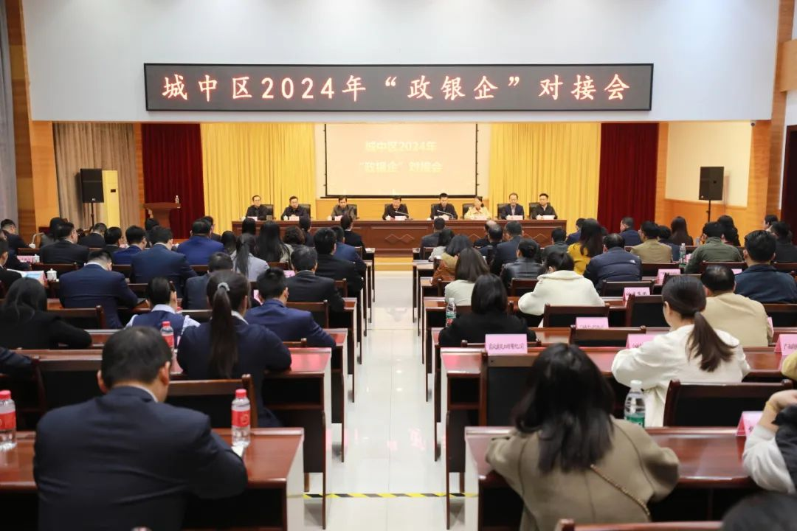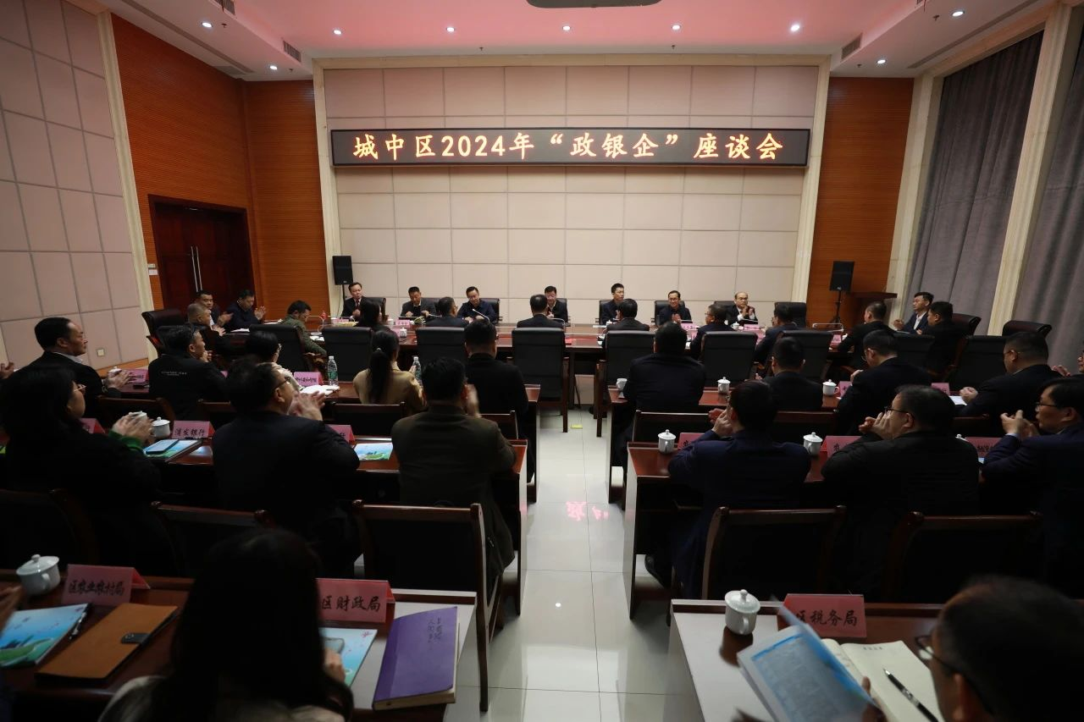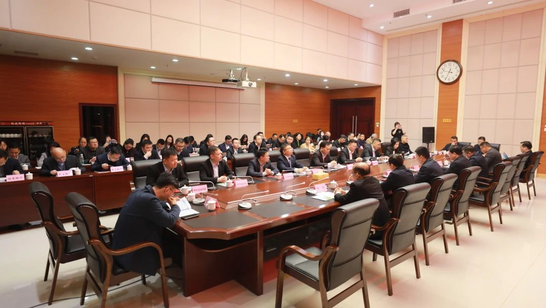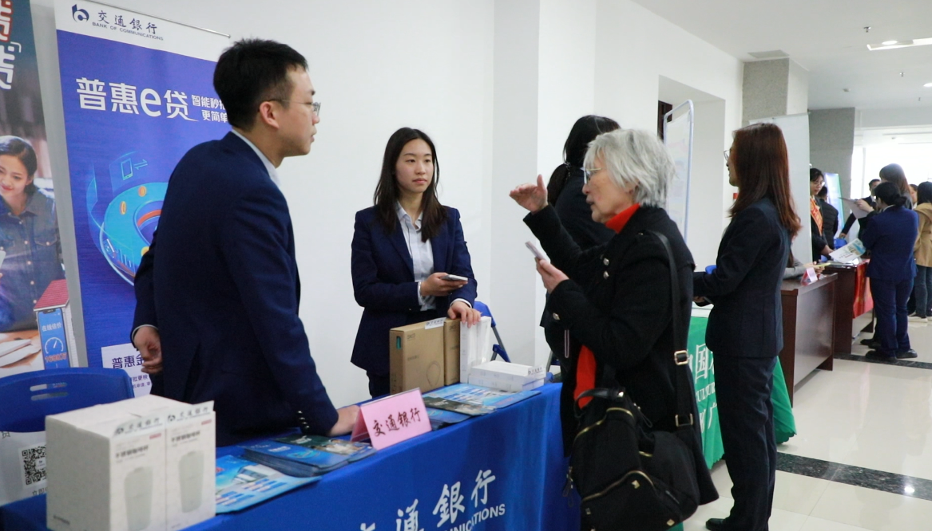
图片源于城中区融媒体中心

